问题：给定两个值和一个运算符号，得到计算结果

分析：

1. 这个在简单工厂模式中可以实现，最大优点在于工厂类中包含了必要的逻辑判断，根据客户端的选择条件（+，—等），决定到底是该用哪个运算符的计算，从而动态实例化相关的类。对于客户端来说，去除了与具体产品的依赖。
2. 但是如果使用简单工厂，如果要再加一些运算的话，会需要添加case分支语句，这就违反了封闭-开发原则。
3. 工厂方法模式：定义一个用于创建对象的接口，让子类决定实例化哪一个类。工厂方法使一个类的实例化延迟到其子类。

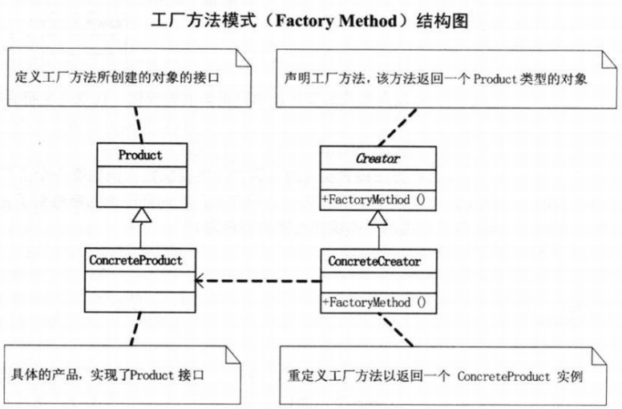

这样的话，只需添加一个新运算的类和一个相应工厂就可以了。但是这样做的后果是，将实例化那个工厂来实现运算类的判断问题，转到客户端而不是简单工厂模式中的工厂类。

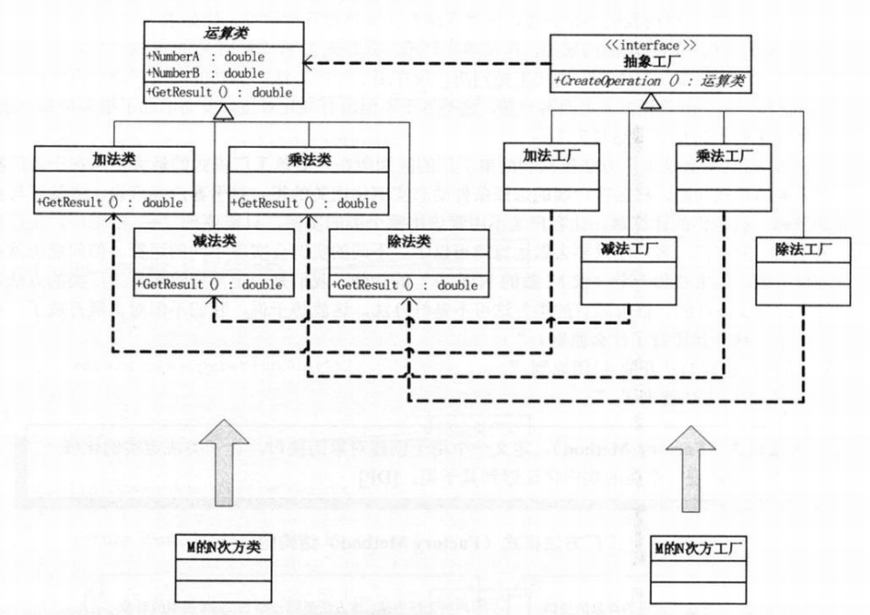

1. 两个模式都是封装了对象的创建，使得要更换对象时，不需做大的改动，降低耦合。工厂方法模式是简单工厂模式的进一步抽象和推广。但是缺点是每加一个产品，就需要一个产品工厂的类，增加了开发量。